令和２年５月２８日
報道関係者各位
一般社団法人 日本木造住宅産業協会
会 長 市 川 晃

― 住生活月間イベント ― 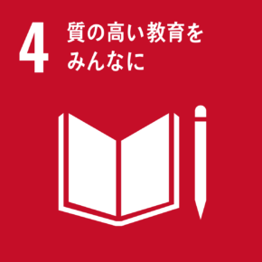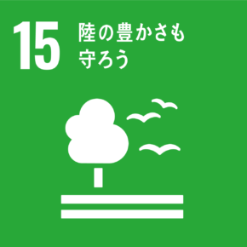
木のあるくらし 作文コンクールについて

一般社団法人日本木造住宅産業協会（以下 木住協）では、毎年１０月の住生活月間イベントとして、全国の小学校ならびに海外の日本人学校他に募集を呼びかけて、作文コンクールを行っております。小学生の皆さんには主に夏休みの自由課題として取り組んで頂いており、本年で２３回目となります。
テーマ名は「木のあるくらし」で、生活の中にあるいろいろな「木」のことについて、気づいて考えてもらい、地球環境保護につながることを理解するきっかけになれば、という想いを込めています。
小学生の皆さんに大変取り組みやすい内容で、特別支援学校や帰国子女の生徒などからの応募も歓迎しております。
また、国土交通大臣賞・文部科学大臣賞・農林水産大臣賞・環境大臣賞・外務大臣賞の５省庁の大臣賞を設けることを本年も予定しています。詳細につきましては、以下のとおりです。

記
【木のあるくらし 作文コンクール】
１．募集期間：令和２年６月１日（月）～９月３日（金）消印有効
２．応募資格：低学年の部／小学１～３年生 高学年の部／小学４～６年生
３．各 賞：国土交通大臣賞・文部科学大臣賞・農林水産大臣賞・環境大臣賞・外務大臣賞
（予定） 住宅金融支援機構理事長賞・朝日小学生新聞賞・木住協会長賞
審査員特別賞・木住協ブロック賞・佳作
最優秀団体賞・優秀団体賞
４．表彰式 ：令和２年１０月２４日（土）１３：００～ 会場は東京都内を予定
５．参加賞 ：応募された小学生全員に人気の高い「かわくと木になるエコねんど」を進呈
以上

問い合せ先 一般社団法人 日本木造住宅産業協会 総務部 佐々木 陽一

〒106-0032 東京都港区六本木1-7-27全特六本木ビルＷＥＳＴ棟２階 電話 ０３-５１１４-３０１１ FAX ０３-５１１４-３０２０
ホームページ http://www.mokujukyo.or.jp
※在宅勤務・時差出勤態勢のため、本件の照会に対し担当部の回答が滞る場合があります。あらかじめご了承ください。

